AMERICA DE SUD | Argentina – Brazilia

In pasi de tango si in ritm de samba

Transport avion | 12 zile | de la 3.299 Euro
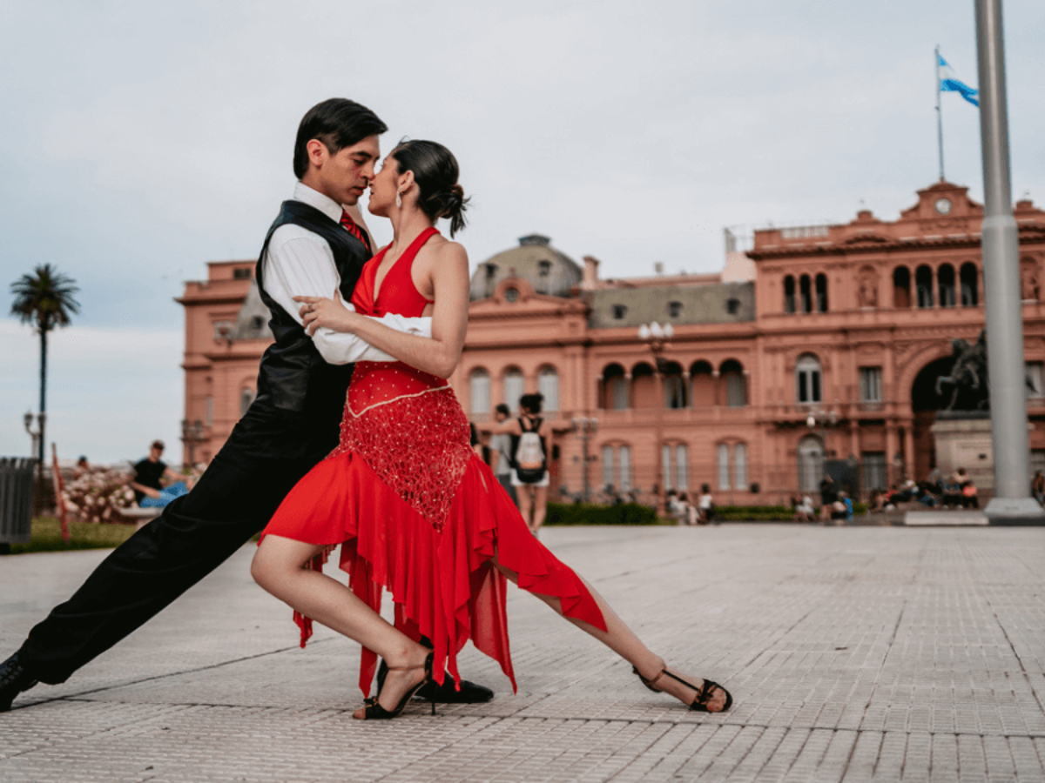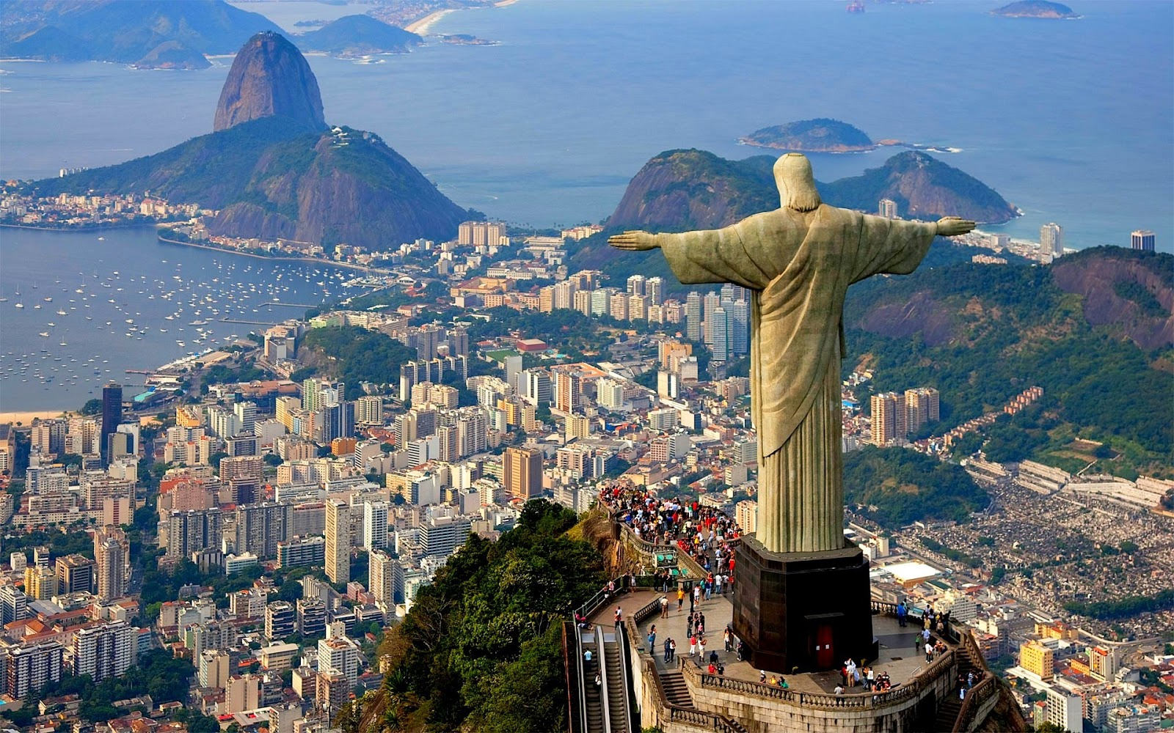

PROGRAMUL EXCURSIEI

Ziua 1 | BUCURESTI – PARIS - BUENOS AIRES
Intalnirea cu insotitorul de grup are loc la Aeroportul International Henri Coanda Otopeni, la ora 03:30, pentru imbarcarea pe zborul Companiei Air France AF1089 cu destinatia Paris. Aeronava decoleaza la ora 06:05 si aterizeaza in Paris, la ora 08:25. Dupa o scurta escala, ne imbarcam pe zborul AF412, care decoleaza la ora 10:30 si aterizeaza in Buenos Aires la ora 20:25. Transferul catre hotel se realizeaza cu autocar local. Cazare in Buenos Aires, la Hotel Broadway 4*(situat central) sau similar.

Ziua 2 | BUENOS AIRES
Mic dejun. Impreuna cu ghidul local, pornim intr-un tur al orasului in care s-a nascut tangoul. Buenos Aires este cel mai mare oras din Argentina si al doilea cel mai populat oras din America de Sud, dupa Sao Paulo. Supranumit “Parisul din Sud”, orasul impleteste cu maiestrie traditia si modernismul. Bogatia culturala este datorata numerosilor imigranti care au venit aici, de-a lungul timpului, din toate colturile lumii. In cartierul Monserrat, unul dintre cele mai vechi barrios (cartiere) ale orasului, descoperim principalele atractii, precum Plaza de Mayo, considerata centrul politic al tarii. In Plaza de Mayo, vom admira cladirea Guvernului, numita Casa Rosada. Construita in anul 1580, cladirea a fost renovata spre sfarsitul secolului al XIX-lea si vopsita in roz, insa a devenit celebra datorita balconului din care Eva Peron isi tinea discursurile. Vom admira Cabildo – primul sediu administrativ al orasului, construit in secolul al XVI-lea, Catedrala Metropolitana si Piramida de Mayo – primul monument national ridicat pentru a comemora Revolutia din 1810. Ne plimbam pe stradutele coloratului cartier La Boca, unde au ajuns primii imigranti care au venit in Buenos Aires, in special, din Genova, Italia. Azi, La Boca este recunoscut pentru arta stradala si pentru atmosfera unica. Vizitam apoi, unul dintre cele mai cunoscute cimitire din lume - Recoleta (bilet de intrare inclus), un simbol al capitalei, proiectat la inceputul secolului al XIX-lea de catre arhitectul francez Prospero Catelin. De asemenea, vizitam Teatrul Colon (bilet de intrare inclus), un edificiu magnific cu o acustica exceptionala, comparat cu La Scala din Milano.Dupa-amiaza, ne intoarcem la hotel si avem timp liber la dispozitie. Cazare in Buenos Aires, la Hotel Broadway 4*(situat central) sau similar.

Ziua 3 | Buenos Aires – Delta del Tigre
Mic dejun. Vom participa la o excursie de o jumatate de zi in Delta del Tigre (Delta Tigrului), unde vom avea ocazia sa descoperim Raul Paraná si miile de insule dimprejur, navigand la bordul unei ambarcatiuni pe diferitele brate ale deltei. Pana nu de mult o zona saraca, Delta del Tigre prospera acum datorita dezvoltarii turismului si a localnicilor din marile orase care si-au construit case de vacanta sau locuinte permanente pe insulele de pe Raul Parana. O excursie in Delta reprezinta o experienta incredibila intr-un cadru natural unic. Intoarcere in Buenos Aires si timp liber la dispozitie. Seara, optional, ne putem bucura de o cina si de un spectacol de tango. Cazare in Buenos Aires, la Hotel Broadway 4*(situat central) sau similar.

Ziua 4 | Buenos Aires – Pampasul argentinian
Mic dejun. Plecam intr-o excursie de o zi la o ferma argentiniana, unde observam modul in care petrec localnicii. Participam la un pranz traditional si ne bucuram de cantecele si de activitatile care fac parte din viata cotidiana a unui gaucho, cowboy-ul pampasului. Gauchos sunt figuri reprezentative din istoria poporului. Ei sunt neinfricatii calareti care strabat pampasul, capabili sa infrunte conditii vitrege, fara sa se opreasca din drum pana nu isi ating scopul. Pentru argentinieni, gaucho reprezinta un simbol al mandriei nationale. Intoarcere in Buenos Aires si timp liber la dispozitie. Cazare in Buenos Aires, la hotel Broadway 4*(situat central) sau similar.

Ziua 5 | Buenos Aires – PUERTO IGUAZU
Mic dejun la pachet. Transfer la aeroport pentru imbarcare pe zborul companiei locale cu destinatia Puerto Iguazú. Intalnire cu ghidul local si excursie la Cascadele Iguazú din partea Argentinei. Dintre toate cascadele Iguazu, La Garganta del Diablo este spectaculoasa si marcheaza granita dintre Argentina si Brazilia. Pe partea braziliana exista o pasarela de-a lungul canionului, cu o prelungire pana la baza cascadei Garganta del Diablo. Accesul dinspre partea argentiniana este facilitat de trenul ecologic al padurii tropicale, care aduce vizitatorii pana la diferite pasarele. Transfer la hotel. Cazare la Hotel Wyndham Golden Foz 4* sau similar.

Ziua 6 | Iguazú – experienta suprema
Mic dejun. Excursie la Cascadele Iguazú din partea Braziliei. Cascada Iguazu alcatuita din cele 275 de cascade diferite intinse pe o suprafata de 3 Km, este una dintre minunile naturale ale lumii. Aflata pe raul Iguazu, aceasta formeaza o granita naturala intre Argentina si Brazilia, fiind inscrisa in Lista Patrimoniului Mondial UNESCO din anul 1986. Debitul normal de apa este de approx. 1000 metri cubi pe secunda, dar au fost inregistrate si debite de peste 1700 metri cubi pe secunda. Cascada este divizata de insula San Martin, cele doua parti ale cascadei fiind conectate prin numeroase pasarele de unde aveti ocazia sa admirati peisaje unice, absolut superbe cu cele doua parti ale cascadei. Dupa-amiaza, avem timp liber la dispozitie pentru a participa, optional, la diferite activitati locale: Macuco Safari, Parcul de Pasari (Bird Park), Cina cu spectacol local. (Tarifele si programul activitatilor vor fi prezentate de ghidul local, la sosire). Cazare la Hotel Wyndham Golden Foz 4* sau similar.

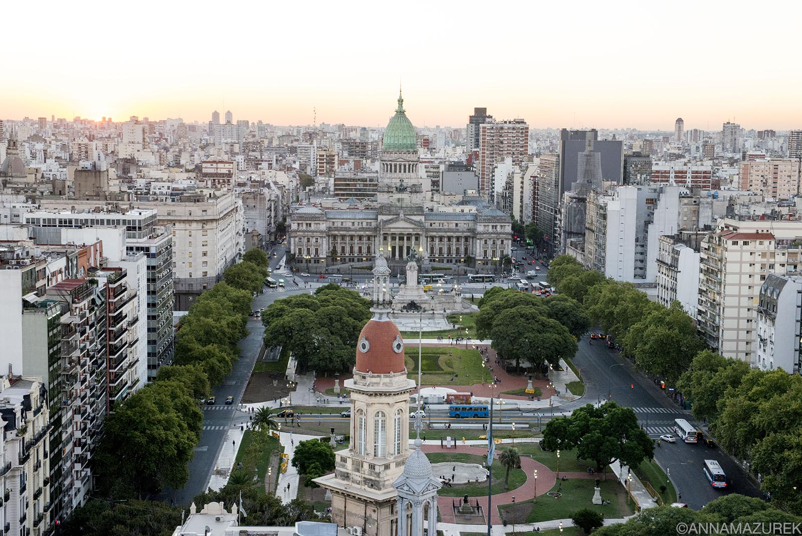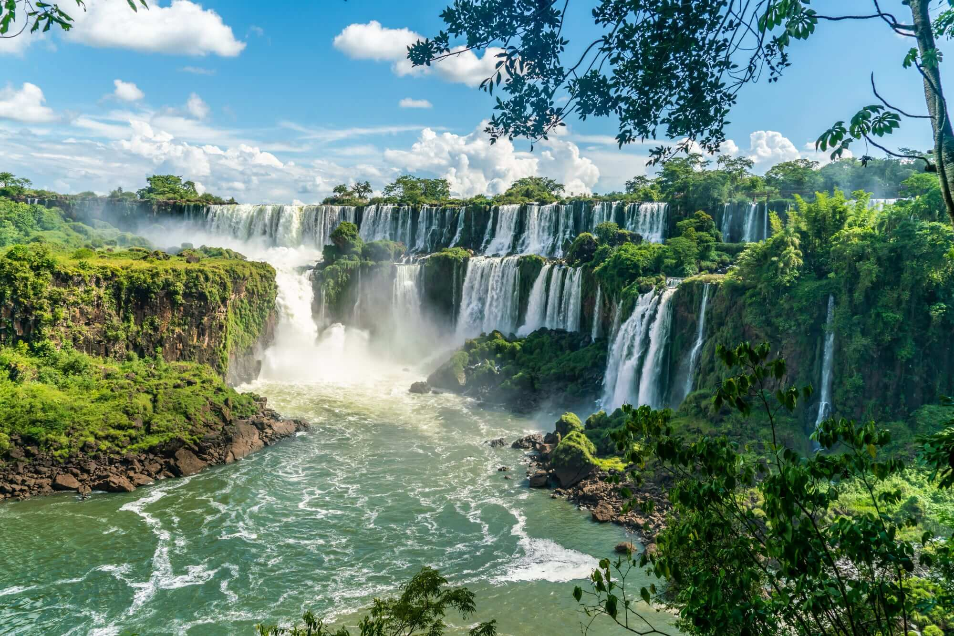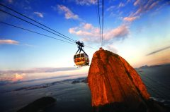

Ziua 7 | Iguazú – RIo de Janeiro
Mic dejun. Transfer la aeroport si imbarcare pe zborul companiei locale cu destinatia Rio de Janeiro. Sosire la Rio de Janeiro si intalnire cu ghidul local dupa formalitatile vamale. Transfer la hotel si cazare. Timp liber la dispozitie. Cazare in Copacabana, la Hotel Rio Othon Palace 4* (camere cu vedere la oras) sau similar.

Ziua 8 | RIo de Janeiro - CORCOVADO
Mic dejun. Excursie de jumatate de zi la Muntele Corcovado (intrari incluse). Oriunde s-ar afla in oras, turistii pot admira Statuia Mantuitorului Iisus Hristos aflata pe muntele Corcovado, ce se inalta la 710 m peste nivelul marii. Statuia a fost inaugurata in anul 1931. Vizita incepe in apropierea Cosme Velho, de unde un tren-mocanita ne va transporta prin cea mai mare padure urbana din lume, Padurea Tijuca, pana la statuie. Odata ajunsi, o vedere panoramica extraordinara se dezvaluie. Orasul Rio isi arata toate frumusetile, printre care “Painea de zahar”, Golful Guanabara, plajele din sud si Laguna Rodrigo de Freitas. Intoarcere la hotel. Optional, se poate organiza un pranz la un restaurant local. Dupa-amiaza, avem timp liber la dispozitie. Cazare in Copacabana, la Hotel Rio Othon Palace 4* (camere cu vedere la oras) sau similar.

Ziua 9 | RIo de Janeiro – INSULELE TROPICALE
Mic dejun. Azi, avem timp liber la dispozitie in Rio sau putem participa la o excursie optionala in Insulele Tropicale, cu pranz inclus. Dis-de-dimineata, ghidul nostru ne va conduce spre o destinatie minunata. Ne vom deplasa de-a lungul tarmului, pana la satul pescaresc Itacuruçá, admirand campurile si plantatiile de bananieri. Aici, natura s-a intrecut pe sine, in golf existand mai mult de 300 insulite acoperite cu o vegetatie luxurianta. La Itacuruçá, ne vom imbarca pe un “saveiro” (vaporas), pentru o croaziera in Golful Sepetiba. Vom putea innota si ne vom relaxa pe plaja. Dupa croaziera, ne vom indrepta catre Insulele Martin, unde va fi servit un pranz delicios de tip bufet, cu salate si preparate calde, inclusiv la gratar, specific zonei. Aceasta excursie este una dintre cele mai populare atractii din intreaga zona Rio. Cazare in Copacabana, la Hotel Rio Othon Palace 4* (camere cu vedere la oras) sau similar.

Ziua 10 | RIo de Janeiro - PETROPOLIS
Mic dejun. Avem timp liber la dispozitie, in care putem pleca intr-o excursie optionala la Petropolis, cu pranz inclus. Vizitam Muzeul Imperial, care a servit drept resedinta de vara a familiei imperiale, in secolul al XIX-lea. Admiram sceptrul si coroana Imparatului Dom Pedro II, documentele istorice, bijuteriile coroanei si piesele de arta care au apartinut familiei imperiale. Vizitam si Palatul de Cristal, construit in Franta, intr-o structura preturnata din fonta la cererea contelui D’Eu si a printesei Isabel. Azi, este folosit pentru concerte si reprezentatii de teatru. In Catedrala din Petropolis São Pedro de Alcântara, construita in stil neogotic, ne oprim la mausoleul Imparatului Dom Pedro II si al sotiei sale, Dona Teresa Cristina. Apoi, pranzul este servit la un restaurant local (bauturile nu sunt incluse). Intoarcere in Rio de Janeiro si cazare in Copacabana, la Hotel Rio Othon Palace 4* (camere cu vedere la oras) sau similar.

Ziua 11 | RIO DE JANEIRO – SUGARLOAF – AMSTERDAM/PARIS
Mic dejun. Dupa eliberarea camerelor, pornim intr-o excursie de jumatate de zi la Sugarloaf (intrari incluse). Ajungem in apropiere de Urca, la intrarea in Golful Guanabara, unde se afla un simbol al orasului: Sugarloaf (“Painea de zahar”). Acesta se viziteaza cu funicularul, pe doua nivele. Primul nivel aflat pe Dealul Urca, la 215 m inaltime, ne dezvaluie o panorama minunata asupra golfului, a insulitelor sale, a podului Rio-Niterói si a Muntelui Corcovado. Al doilea nivel, se afla chiar in varf, la 395 m inaltime, de unde putem admira panorama splendida ce cuprinde Plaja Copacabana, Fortareata Cruz si o parte din Plaja Niterói. Optional, se poate organiza un pranz la un restaurant local. Dupa-amiaza, transfer la aeroport pentru imbarcare pe zborul companiei KLM KL706, ce decoleaza la ora 20:50, cu destinatia Amsterdam (pentru plecarea din 16.11), respectiv pe zborul companiei Air France AF485, care decoleaza la ora 20:40, cu destinatia Paris (pentru plecarea din 23.11). Calatorim pe timpul noptii.
Ziua 12 | AmSTERDAM/PARIS – BUCURESTI
Sosim la Amsterdam la ora 12:15, respectiv la Paris la ora 11:50. Imbarcare pe zborul KL1377 cu destinatia Bucuresti, decolare la ora 20:45, respectiv pe zborul AF1088 cu decolare la ora 17:30. Aterizare in Bucuresti, pe Aeroportul Henri Coanda Otopeni, la ora 00:30, respectiv la 21:20.

Date de plecare: 16 noiembrie, 23 noiembrie

Tarife: calculate pentru minim 20 platitori
- 3.299 Euro adult loc in camera dubla
- 3.899 Euro adult loc in camera single

Nota: *In situatia in care dolarul american USD se va aprecia semnificativ in raport cu moneda EURO (curs de 1 EUR<1.05 USD), tarifele se vor recalcula cu 21 de zile inainte de plecare

Servicii incluse:
- Zbor Bucuresti - Buenos Aires, Compania Air France via Paris
- Zbor Rio de Janeiro - Bucuresti, Compania KLM via Amsterdam / Compania Air France via Paris
- Zbor Buenos Aires - Puerto Iguazu, companie locala
- Zbor Foz do Iguacu - Rio de Janeiro, companie locala
- Taxele de aeroport si combustibil pentru zborurile intercontinentale si locale (pot suferi modificari pana la emiterea biletelor de avion)
- 10 nopti cazare cu mic dejun inclus hoteluri 4* astfel:
- 4 nopti la Hotel Broadway 4* sau similar Buenos Aires
- 2 nopti laHhotel Wyndham Golden Foz 4* sau similar Foz do Iguacu
- 4 nopti la Hotel Rio Othon Palace 4* situat in Copacabana sau similar Rio de Janeiro
- Tur de oras cu ghid local in Buenos Aires, intrari incluse la Cimitirul Recoleta si la Teatrul Colon*
- Excursie in Delta del Tigre cu ghid local
- Excursie in Pampasul Argentinian, cu pranz si spectacol traditional inclus
- Excursie la Cascada Iguazu (partea argentiniana)
- Excursie la Cascada Iguazu (partea braziliana)
- Excursie de jumatate de zi la Muntele Corcovado Rio de Janeiro
- Excursie de jumatate de zi la Sugarloaf Rio de Janeiro
- Ghizi locali la toate transferurile si excursiile din program
- Biletele de intrare la parcurile nationale Iguazu, Sugarloaf si Corcovado*
- Transfer Aeroporturi - Hoteluri – Aeroporturi
- Insotitor de grup

*Tarifele biletelor de intrare pot suferi modificari; in cazul in care autoritatile locale decid cresterea tarifelor, se va percepe diferenta de tarif.

Servicii neincluse:
- Taxele de oras, acolo unde se aplica (se achita la receptia hotelurilor)
- Asigurarea medicala de calatorie (obligatorie), asigurarea storno (optionala)
- Biletele de intrare, altele decat cele mentionate in program
- Bacsis pentru soferi, ghizi, personal hotelier, personal restaurante etc: recomandat 5 USD/persoana/zi
- Alte servicii decat cele mentionate in program

Excursii optionale: Tarife informative pentru minim 20 de participanti
- Cina & Spectacol de Tango in Bueno Aires: 120 USD/persoana
Include: transfer cu autocarul dus-intors, bilet de intrare, cina si spectacol de tango, insotitor de grup.
- Excursie optionala in Petropolis cu pranz inclus: 95 USD/persoana
Include: transfer cu autocarul dus-intors, pranz (bauturile nu sunt incluse), insotitor de grup.
- Excursie optionala in Insulele Tropicale cu pranz inclus: 205 USD/persoana
Include: transfer cu autocarul dus-intors, pranz (bauturile nu sunt incluse), insotitor de grup.
- Pranz cu barbeque in Rio de Janeiro (bauturile nu sunt incluse): 35 USD/persoana

NOTA: Tarifele excursiilor optionale sunt valabile la data publicarii programului. Acestea pot suferi modificari. Tarifele finale vor fi comunicate inainte de plecare. Zilele de desfasurarea ale excursiilor optionale sunt informative; vor fi reconfirmate de insotitorul de grup la destinatie.

Transferuri la aeroportul Otopeni/Piata Victoriei din urmatoarele orase:
- Constanta (50 Euro/pers.), Medgidia (45 Euro/pers.), Cernavoda (45 Euro/pers.), Fetesti (45 Euro/ pers.), Slobozia (50 Euro/pers.)
- Iasi (50 euro/pers.), Targu Frumos (50 euro/pers.), Roman (45 euro/pers.), Bacau (40 euro/pers.), Onesti (45 euro/pers.), Adjud (35 euro/pers.), Focsani (30 euro/pers.), Buzau (25 euro/pers.), Urziceni (23 euro/pers.)
- Brasov (40 Euro/pers.), Predeal (35 Euro/pers.), Sinaia (35 Euro/pers.), Campina (30 Euro/pers.), Ploiesti (25 Euro/pers.)
- Craiova (50 euro/pers.), Pitesti (32 euro/pers.)

INFORMATII UTILE REFERITOARE LA TRANSFERUL DIN PROVINCIE
- Transferul se rezerva odata cu pachetul turistic DOAR la cererea expresa a turistului! Ulterior acesta nu mai poate fi confirmat decat in limita locurilor disponibile si cu minim 21 de zile inainte de plecare.
- Tarifele mentionate mai dus sunt pe persoana, valabile pentru ambele sensuri (dus-intors).

- TRANSFERUL DIN PROVINCIE la punctele de imbarcare sau la aeroport este oferit de INTERRA cu ajutorul partenerilor sau cu masini proprii. Daca pasagerul renunta la transferul de DUS, transferul de retur se anuleaza automat. Acesta va putea fi asigurat doar la cerere si doar daca vor mai fi locuri disponibile la acel moment in mijlocul de transport.
- Prezentarea la transfer se face cu minim 15 minute inainte de ora de plecare comunicata.
- Pasagerii care beneficiaza de TRANSFER au obligatia de a comunica agentiei revanzatoare sau Tour Operator-ului un numar de telefon mobil la care sa poata fi contactati de soferi in cazul unor modificari neprevazute care pot aparea in ziua transferului. Tour Operatorul nu-si asuma raspunderea pentru eventuale neprezentari la transfer ale pasagerilor, care au drept consecinta pierderea avionului. In acest caz, costurile suplimentare generate de un nou bilet de avion sau modificarea celui existent vor fi suportate de pasager.
- Transferurile sunt asigurate de Tour Operator cu mijloace auto ale companiilor de transport partenere pe rute regulate de transport pasageri SAU cu mijloace auto din flota proprie (autoturisme pentru 1-4 pasageri, microbuze de 6, 8 respectiv 15 locuri, midiautocar de 26 de locuri). Pasagerii vor fi anuntati cu 2-3 zile inainte de plecare care sunt detaliile finale legate de transfer (loc de preluare, ora, mijloc de transport).
- La returul din excursie turistii care beneficiaza de transfer vor primi cu 1-2 zile inainte de retur, pe numarul de telefon transmis la rezervare, voucher-ul de transfer (in cazul in care acesta se realizeaza cu ajutorul companiilor de transport partenere; in caz contrar, pasagerii vor fi asteptati la aeroport de catre soferii nostri, cu placuta cu Interra).
- Daca Tour Operatorul are de asigurat in aceeasi zi transferuri pe aceeasi ruta si din aceleasi orase pentru 2 sau mai multe excursii cu plecare sau sosire in aceeasi zi, se va organiza un singur transfer cumulat pentru toti pasagerii din excursiile respective. In acest caz, pot aparea timpi de asteptare de 1 pana la 3 ore. In acest caz, pasagerii vor fi anuntati si trebuie sa confirme daca doresc sa beneficieze de transferul cumulat sau nu.
- Tour Operatorul nu isi asuma raspunderea in situatia putin probabila a aparitiei unor evenimente neprevazute (blocarea traficului rutier, inzapezirea drumurilor, inundatii, accidente rutiere, etc) care pot duce la intarzierea transferului si pierderea zborului.
- Turistii au obligatia de a mentine curatenia in mijlocul de transport pe tot parcursul transferului. In mijlocul de transport nu este permis fumatul, consumul de bauturi alcoolice si produse alimentare.
- Transferurile din provincie se asigura in conformitate cu reglementarile legale in vigoare cu privire la transportul de persoane si cu respectarea timpilor de condus ai soferilor. Din acest considerent, soferii vor face pauzele de odihna impuse de lege in vederea asigurarii unui transport in conditii de siguranta.

DOCUMENTE DE CALATORIE
- Va rugam sa va asigurati ca documentele de calatorie, cartea de identitate sau pasaportul, nu prezinta urme de deterioare a elementelor de siguranta.
- Cetatenii romani pot calatori in statele membre ale Uniunii Europene, Spatiului Schengen si Spatiului Economic European cu cartea de identitate sau pasaportul in curs de valabilitate. Pentru a verifica lista statelor care permit intrarea pe baza cartii de identitate, lista statelor membre U.E., Schengen si Spatiul Economic Eurpoean, va rugam sa consultati site-ul Politiei de Frontiera www.politiadefrontiera.ro sau al Ministerului de Externe www.mae.ro/travel-conditions.
- Accesul cu cartea de identitate mai este permis in urmatoarele state: Macedonia (90 zile), Muntenegru(30 zile), Serbia (90
zile), Norvegia (daca cartea de identitate romaneasca valabila este emisa dupa anul 2009, in care este specificata cetatenia romana. Cartile de identitate romanesti emise inainte de anul 2009 nu sunt recunoscute ca documente de calatorie in Norvegia)
- Pentru toate celelalte state din afara Uniunii Europene si pentru acele state pentru care cetatenii romani nu au nevoie de viza de intrare, accesul se face pe baza pasaportului valabil cel putin 6 luni de la data terminarii calatoriei. Pentru a consulta lista statelor pentru care nu este necesara viza de intrare accesati site-ul Politiei de Frontiera www.politiadefrontiera.ro sau al Ministerului de Externe www.mae.ro/travel-conditions.
- Pentru tarile in care cetatenii romani au nevoie de viza de intrare, este necesar pasaportul valabil cel putin 6 luni de la data terminarii calatoriei. Anumite state nu permit accesul ca pasaport temporar sau nu aplica vize pe pasaport temporare, de aceea va rugam sa consultati serviciul consular al tarii in care intentionati sa faceti deplasarea sau solicitati acest lucru agentului dvs. de turism.
- In cazul persoanelor casatorite recent, nu se accepta Cartea de Identitate anulata (perforata) de autoritati in vederea emiterii unei noi carti de identitate.
- Copiii care nu au carte de identitate, vor trebui inscrisi pe pasaportul unuia dintre parinti. In acest caz, parintii care au copiii trecuti in pasaportul lor, vor calatori obligatoriu cu Pasaportul.
- Agentia organizatoare (Tour Operatorul) nu are nici o raspundere in situatia in care autoritatile de frontiera nu permit accesul turistului pe teritoriul statului respectiv. De asemenea, nu are nici o responsabilitate daca turistului nu i se permite parasirea teritoriului unei tari de catre autoritatile de frontiera din statul respectiv. In aceste cazuri, turistului nu i se mai restituie contravalorea excursiei.
FOARTE IMPORTANT !!!! DOCUMENTE NECESARE PENTRU MINORI
• Pentru minorii care calatoresc insotiti de un singur parinte, este necesar acordul celuilalt parinte exprimat printr-o declaratie autentificata la notariat. Daca celalalt parinte a decedat, este necesara o copie dupa actul de deces. Pentru minorii care au un singur parinte declarat in certificatul de nastere, este necesara o copie a acestui certificat.
• Pentru minorii care calatoresc insotiti de un singur parinte si acesta este divortat, este necesara hotararea judecatoreasca definitiva prin care i-a(u) fost incredintat(ti) minorul(ii) si copie dupa actul de divort. Daca hotararea judecatoreasca nu este definitiva, este necesar acordul celuilalt parinte exprimat printr-o declaratie autentificata la notariat.
• Pentru minorii care calatoresc fara parinti si au fost incredintati unei terte persoane, este necesar acordul ambilor parinti exprimat printr-o declaratie autentificata la notariat precum si cazier juridic pentru persoana care ii insoteste.
ATENTIE! Daca nu va incadrati in niciuna dintre prevederile de mai sus, va rugam sa consultati site-ul politiei de frontiera: www.politiadefrontiera.ro si sa va asigurati ca intruniti conditiile prevazute de articolul 2 alin. 2 din Legea nr. 248/2005 cu modificarile ulterioare, apeland politia de frontiera la nr. de telefon 021.9590.
CAZARE SI PROGRAMUL EXCURSIEI
- Clasificarea hotelurilor din program este in conformitate cu standardele existente in tara respectiva si poate sa nu coincida cu normele de clasificare din Romania.
- Hotelurile nominalizate in program pot suferi modificari pana la data plecarii, in functie de conditiile specifice care pot aparea intre momentul publicarii programului si data plecarii. Daca aceste schimbari sunt impuse de furnizorul local, intotdeauna se vor oferi hoteluri similare ca locatie/confort.
- Majoritatea hotelurilor nu detin camere triple. In unele hoteluri se pot confirma la cerere camere duble cu pat suplimentar, in functie de disponibilitate. Patul suplimentar poate fi un pat pliant, un fotoliu pat, o canapea extensibila, etc.
- Distributia camerelor la hoteluri se face de catre receptiile acestora; problemele legate de amplasarea sau aspectul camerei se rezolva de catre turist direct la receptie, asistat de reprezentantul agentiei. Pentru anumite facilitati din hotel sau din camera, hotelierul poate solicita taxe suplimentare (minibar/frigider, seif, etc.); in momentul sosirii la hotel solicitati receptionerului sa va informeze cu exactitate asupra lor.
- Situatia de partaj in camera dubla este atunci cand o persoana doreste sa participe la o excursie singura, dar nu in camera single, ci cu alta persoana, necunoscuta, de acelasi sex, intr-o camera dubla pentru doua persoane. In aceasta situatie persoana in cauza solicita Tour Operatorului o rezervare partaj in camera dubla, sub rezerva ca Tour Operatorul va gasi, in timp util, a doua persoana dispusa sa participe la excursie partaj in camera dubla. Daca nu se va gasi a doua persoana, prima persoana se poate retrage, sau va achita suplimentul de camera single pentru a putea participa la excursie. Tour Operatorul nu este raspunzator de achitarea suplimentului de camera single.
- Insotitorul de grup poate efectua modificari programului (schimbari de ore, modificarea ordinii desfasurarii acestuia), fara a afecta insa structura serviciilor efectuandu-l astfel in totalitate.

INFORMATII UTILE REFERITOARE LA ZBORUL CU AVIONUL:
- Compania/companiile aeriene care opereaza zborurile din pachetul de servicii pot aduce diferite modificari zborurilor contractate, in functie de conditiile obiective din perioada de operare, pana la momentul plecarii pentru zborul/zborurile de dus sau dupa momentul plecarii pentru zborul/zborurile de intors. Agentia organizatoare va informa pasagerii directi, respectiv agentiile revanzatoare asupra eventualelor modificari survenite independent de vointa sa si nu va fi raspunzatoare de eventualele inconveniente aparute.
- Alocarea locurilor in avion se face de catre ghiseul de check-in din aeroport in functie de ordinea sosirii pasagerilor. Pentru destinatiile europene, de regula, limita de bagaje de cala este de 20 kilograme si 06 kilograme pentru bagajul de mana, dimensiuni: 55cm x 40cm x 20cm. Depasirile de limita de KG se achita separat pe aeroport. Mai multe informatii gasiti pe site-ul companiei aeriene sau in agentia de turism.
- Femeile care sunt insarcinate in peste 6 luni, au nevoie de un certificat medical cu acordul medicului de a calatori cu avionul. Compania de zbor si echipajul de bord isi rezerva insa dreptul de a decide daca permit sau nu imbarcarea persoanelor cu sarcina avansata (ultimele 2-3 luni).
- Pasagerii care sufera de boli contagioase nu pot calatori cu avionul. Personalul aeroportuar si de bord isi rezerva dreptul de a nu permite imbarcarea, respectiv de a dispune debarcarea persoanelor in cauza.
- Dupa aterizarea pe aeroportul de destinatie, pasagerii se vor prezenta mai intai la ghiseul Control pasapoarte, dupa care isi vor recupera bagajele din locul special amenajat. Daca atunci cand ajungeti la destinatie observati ca aveti probleme in gasirea bagajului depus la biroul de check-in la imbarcare, va rugam nu parasiti aeroportul, ci depuneti o sesizare la biroul de reclamatii existent la terminal.
PROMOTII EARLY BOOKING SI OFERTE SPECIALE:
- In cazul unor promotii early booking sau oferte speciale cu o perioada fixa de valabilitate, INTERRA aloca un numar limitat de locuri la reducere. Daca acestea se epuizeaza inainte de data limita a promotiei, INTERRA poate decide sa opreasca campania de promotii inainte de data limita setata initial, fara un anunt in prealabil.
- Rezervarile facute cu promotii de tip early booking nu pot fi anulate fara penalizari. In caz de anulare a unor rezervari din categoria promotiilor early booking, penalizarile sunt de 100%.
TURIST: Am luat la cunostinta si sunt de acord cu programul turistic si cu cele mentionate mai sus:___________________

